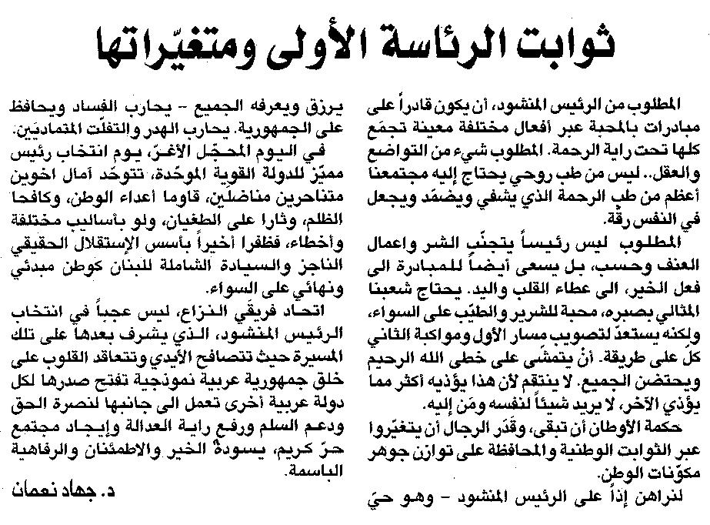

اللواء ـ الاثنين 19/5/2014

